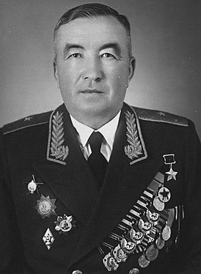
Петров Антон Петрович
Герой Советского Союза, генерал-майор инженерных войск.
Родился 17 января 1902 года в селе Ачакасы Канашского района Чувашии.
Окончил Московскую военно-инженерную школу (1926), Военно-техническую академию РККА (1932). В Красной Армии с 1919. Участник Гражданской (1919-20) и советско-финляндской (1939-1940) войн. В Великой Отечественной войне участвовал с июня 1941 на Северо-Западном, Воронежском, 1-м и 2-м Украинских фронтах. Начальник инженерных войск 40-й армии (Воронежский фронт) полковник в конце сентября – начале октября 1943 руководил инженерными войсками армии при форсировании Днепра южнее Киева, обеспечил захват плацдармов на правом берегу. После войны продолжил службу в Советской Армии, был начальником факультета Военно-инженерной академии. С 1962 в отставке, жил в Москве. Звание Героя Советского Союза присвоено 23 октября 1943. Награжден Орденами Ленина (дважды), Красного Знамени (четырежды), Кутузова 2-й степ., Богдана Хмельницкого 2-й степ., Красного Звезды (дважды), медалями.
Умер 21 апреля 1982 года.

